任务一，二、创建虚拟私有云（VPC）

登录天翼云控制台
访问 天翼云控制台
使用账号登录
创建虚拟私有云
进入 网络 → 虚拟私有云
点击 创建虚拟私有云
配置参数：
区域：华东1
名称：Lab1-VPC01
CIDR：10.0.0.0/16
子网名称：Lab1-SBN01
子网CIDR：10.0.1.0/24（华东1区域建议使用此网段）
可用区：华东1-可用区1
点击 立即创建
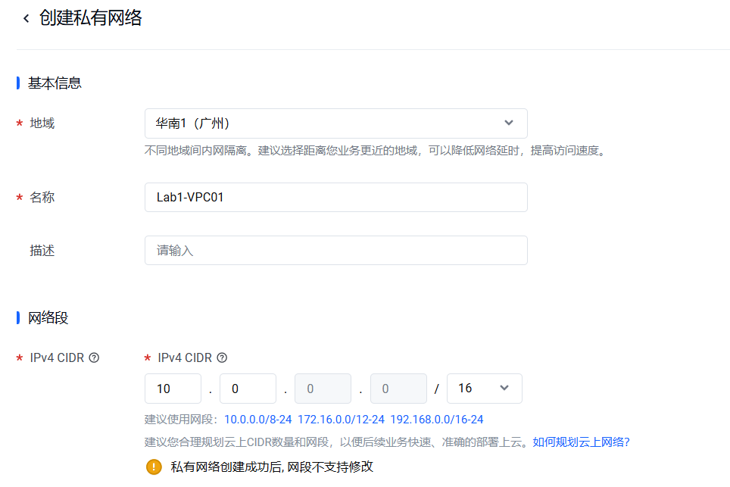
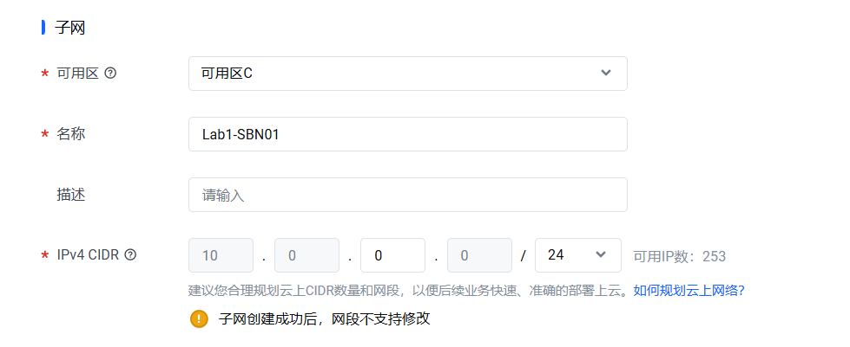

创建弹性云服务器（ECS）

进入弹性云服务器控制台
选择 计算 → 弹性云服务器

创建实例
点击 购买弹性云服务器
配置参数：
基础配置：
计费模式：按需计费
区域：华东1
可用区：华东1-可用区1（与子网一致）
规格：通用计算型 s3.medium.2（2核2GB）
镜像：公共镜像 → CentOS 7.6 64bit
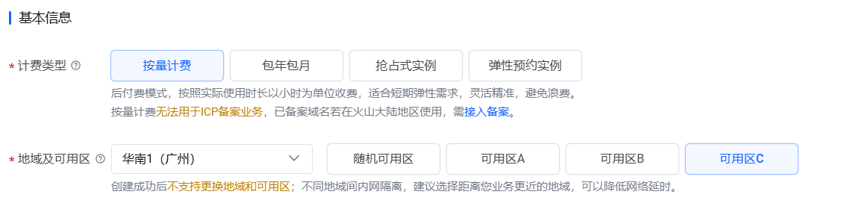

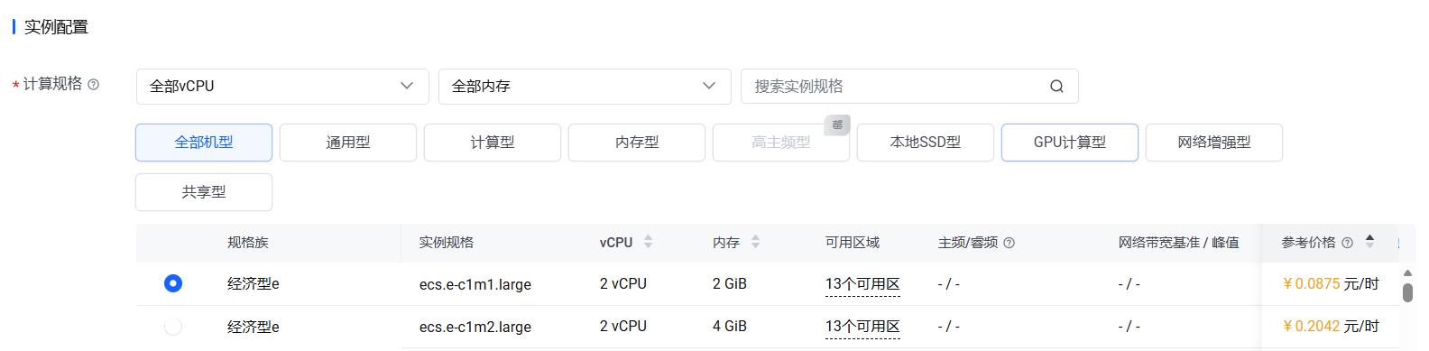

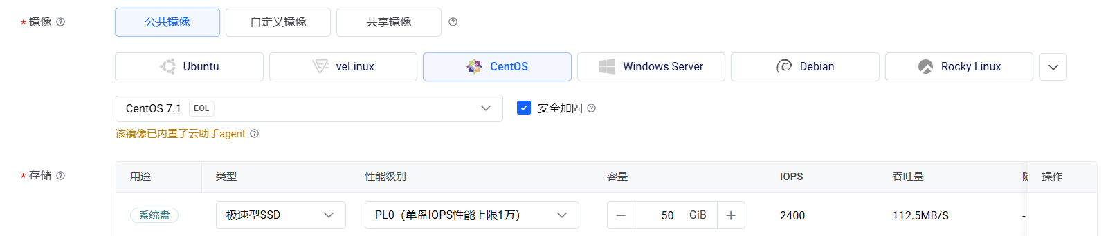
存储配置：
系统盘：SSD IO 40GB
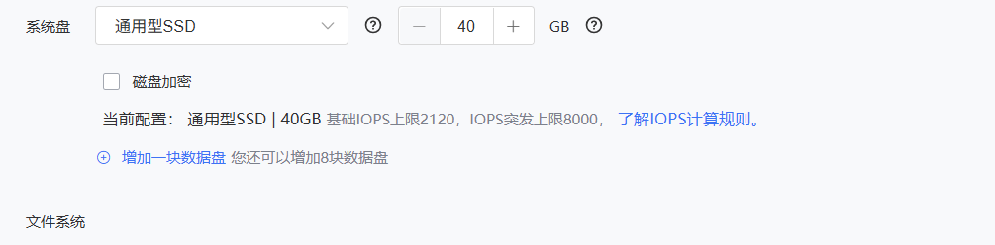
网络配置：
网络：选择 Lab1-VPC01
子网：选择 Lab1-SBN01
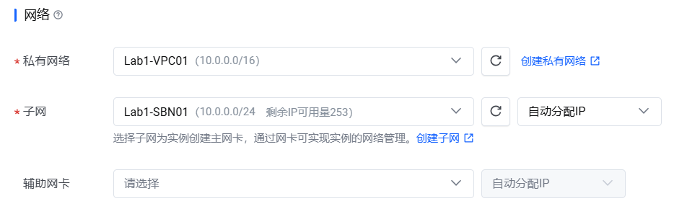

安全组：新建安全组
规则1：入方向，TCP，22，0.0.0.0/0（SSH）
规则2：入方向，TCP，80，0.0.0.0/0（HTTP）
规则3：入方向，TCP，443，0.0.0.0/0（HTTPS）
规则4：入方向，TCP，3389，0.0.0.0/0（RDP）
弹性公网IP：现在购买
计费方式：按流量计费
带宽大小：2Mbps
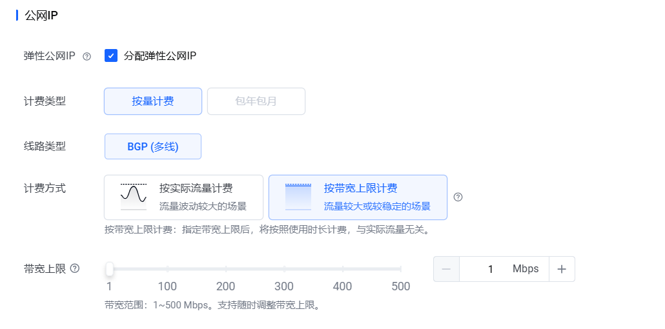

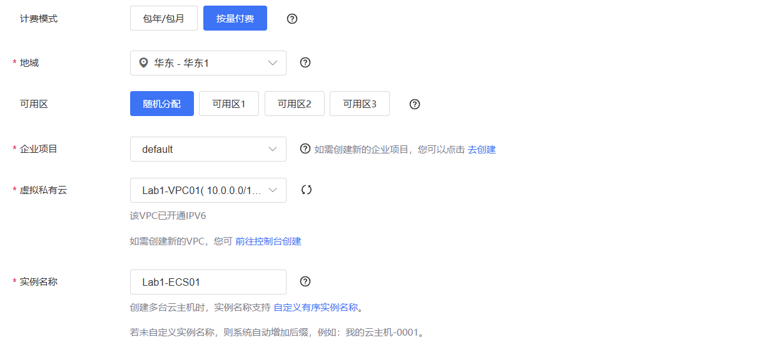

系统配置：
云服务器名称：Lab1-ECS01
登录方式：密码
用户名：root
密码：Welcome2CTYun!
确认密码：Welcome2CTYun!
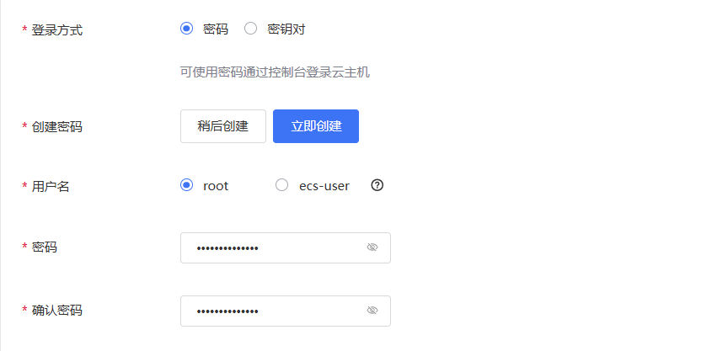

点击 立即购买，等待实例创建完成

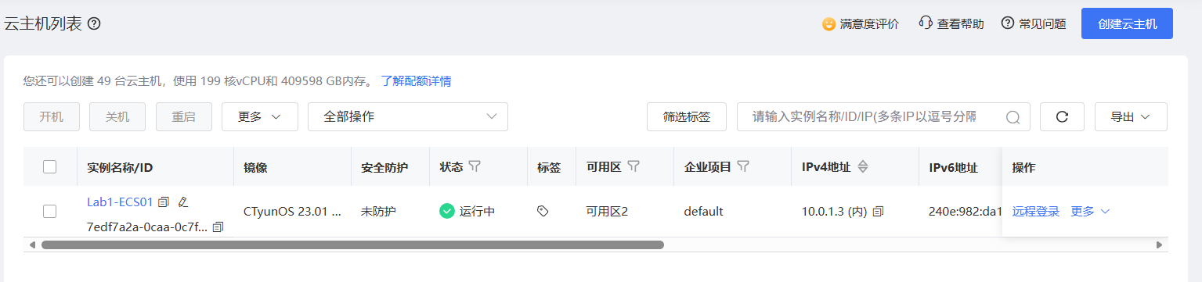

任务四，五、创建关系型数据库（RDS）

进入云数据库控制台
选择 数据库 → 关系型数据库
创建实例
点击 购买数据库实例
配置参数：
基础配置：
区域：华东1
数据库引擎：MySQL
版本：MySQL 5.7
实例类型：单机
规格：1核2GB（通用型）
存储空间：40GB（超高IO）
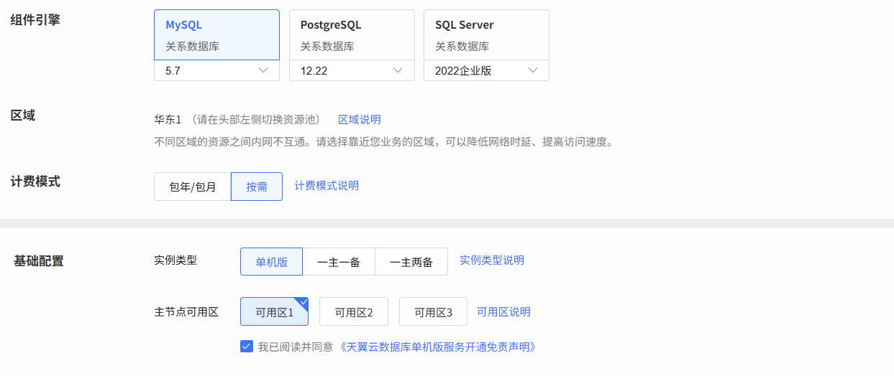

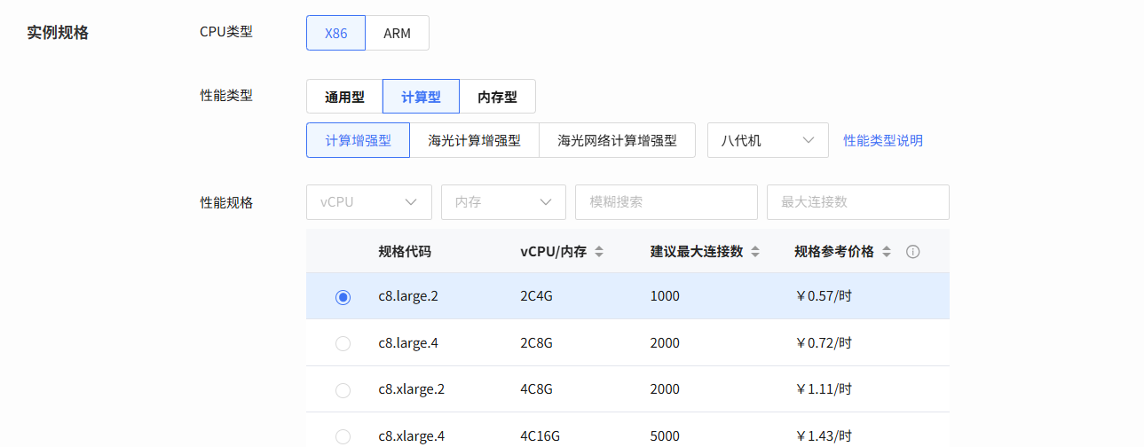

网络配置：
虚拟私有云：选择 Lab1-VPC01
子网：选择 Lab1-SBN01
内网安全组：选择默认安全组
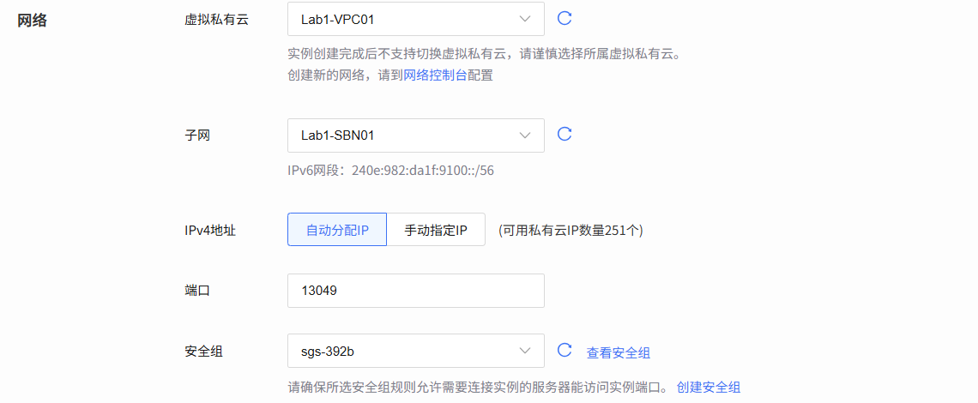

数据库配置：
数据库端口：3306
管理员账号：root
密码：Welcome2CTYun!
确认密码：Welcome2CTYun!

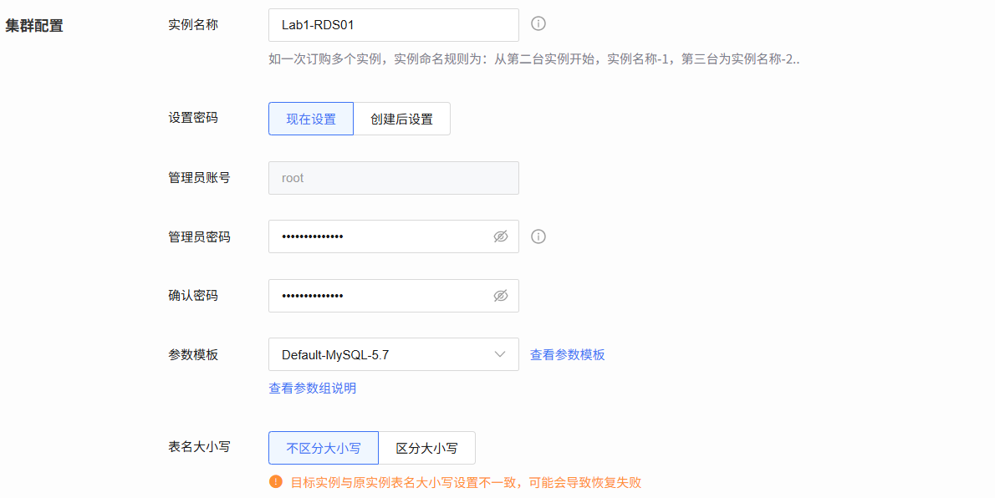
高级配置：
实例名称：Lab1-RDS01
参数组：默认参数组
时区：Asia/Shanghai
表名大小写敏感：敏感

初始化数据库
实例创建完成后，点击 初始化
字符集：utf8mb4
点击 确定 开始初始化

任务五，六、创建弹性文件服务（SFS）

进入文件存储控制台
选择 存储 → 弹性文件服务

创建文件系统
点击 创建文件系统
配置参数：
区域：华东1
可用区：华东1-可用区1
协议类型：NFS
存储类型：标准型
容量：500GB
名称：Lab1-SFS01
虚拟私有云：选择 Lab1-VPC01
子网：选择 Lab1-SBN01

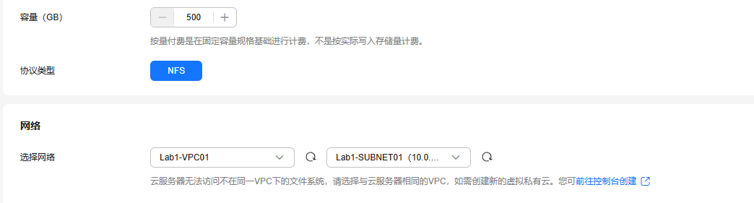

配置权限组
进入文件系统详情
点击 权限组
添加规则：
授权地址：10.0.1.0/24
权限：读写
用户权限：所有用户
优先级：1
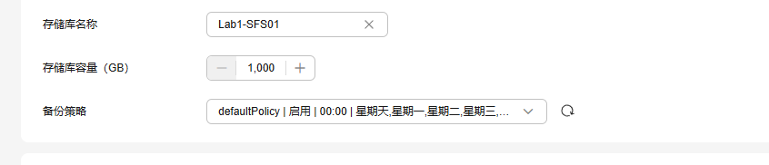

获取挂载信息
记录 挂载地址
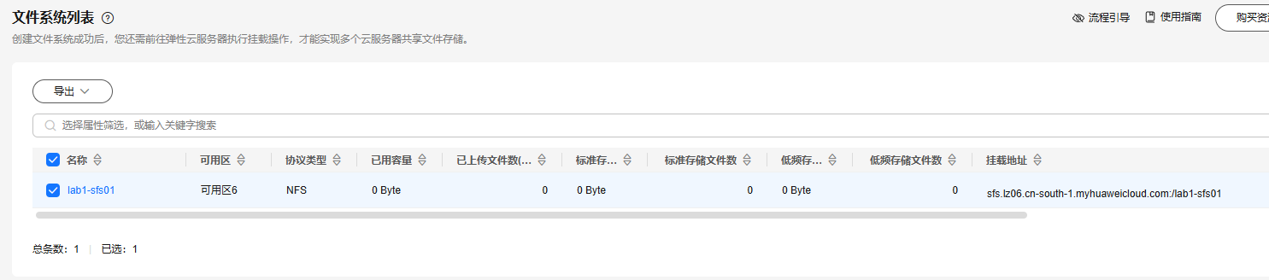
挂载地址：
sfs.lz06.cn-south-1.myhuaweicloud.com:/lab1-sfs01

